Конспект проведения НОД по аппликации в средней группена тему: «Золотая рыбка»
Подготовила: Хмарина Татьяна Владимировна, воспитатель МДОУ «Детский сад «Теремок» с.Питерка Питерского района Саратовской области
Описание работы: Содержание НОД способствует ознакомлению детей с техникой «обрывная аппликация». Адресовано воспитателям средней группы дошкольного учреждения.
Цель: продолжать освоение обрывной техники аппликации.
Задачи:
- закреплять представления о рыбах,
- учить составлять выразительный образ рыбки из отдельных элементов (кусочков бумаги),
- развивать воображение, композиционные умения,
- воспитывать интерес к познанию окружающего мира.
Предварительная работа: рассматривание рыб, водных растений в аквариуме, раскрашивание картинок на морскую тематику, чтение сказки А.С.Пушкина «Сказка о рыбаке и рыбке», отгадывание загадок о рыбах, море, о реках., разучивание стихов о рыбках.
Оборудование: картинки с изображением рыб, цветная бумага желтого цвета, картон синего цвета, фломастеры черного и красного цвета, клей, салфетки.
Ход
1.Вступительная часть.
-Ребята, отгадайте загадку:
Бывает золотая, бывает в серебре,
Машет плавниками, и плавает в реке.
2.Беседа о рыбах. О ком загадка? Где живут рыбы? Какого цвета рыбки?
Какой формы рыбки? Какие части тела есть у рыбки? У всех рыб есть хвост.Он служит им рулем. Еще у рыб есть плавники. Как вы думаете, зачем рыбам плавники? Чем покрыто тело рыбы? Да, тело рыбы покрыто пластинами, которые называются чешуей.
3.Игра «Найди одинаковые рыбки». На магнитной доске расположены рыбки. Задание: найдите одинаковых рыбок (дети отыскивают одинаковых рыбок по цвету, по форме, по размеру).
Физминутка «Рыбки»
Рыбки плавают, ныряют
В теплой, чистенькой воде.
То сожмутся, разожмутся,
То зароются в песке.
3.Практическая часть. Ребята, рыбок можно рисовать, лепить. А можно сделать из кусочков бумаги в технике обрывной аппликации. (Педагог раздает картон синего цвета, на нем изображение рыбки, водорослей).
Для этого нужно нарвать кусочки желтой бумаги, наклеить их так, чтобы получилась рыбка.
Педагог показывает, как нужно нарвать бумагу, какого размера должны быть кусочки. Кусочки наклеить на картон синего цвета, не выходя за контур нарисованной рыбки. Кусочки бумаги наклеивайте аккуратно, чтобы получилось красиво. Дети приступают к выполнению творческой задачи и продолжают освоение обрывной техники аппликации.
-Ребята, нарисуйте красным фломастером рот рыбке, черным фломастером нарисуйте глаза.
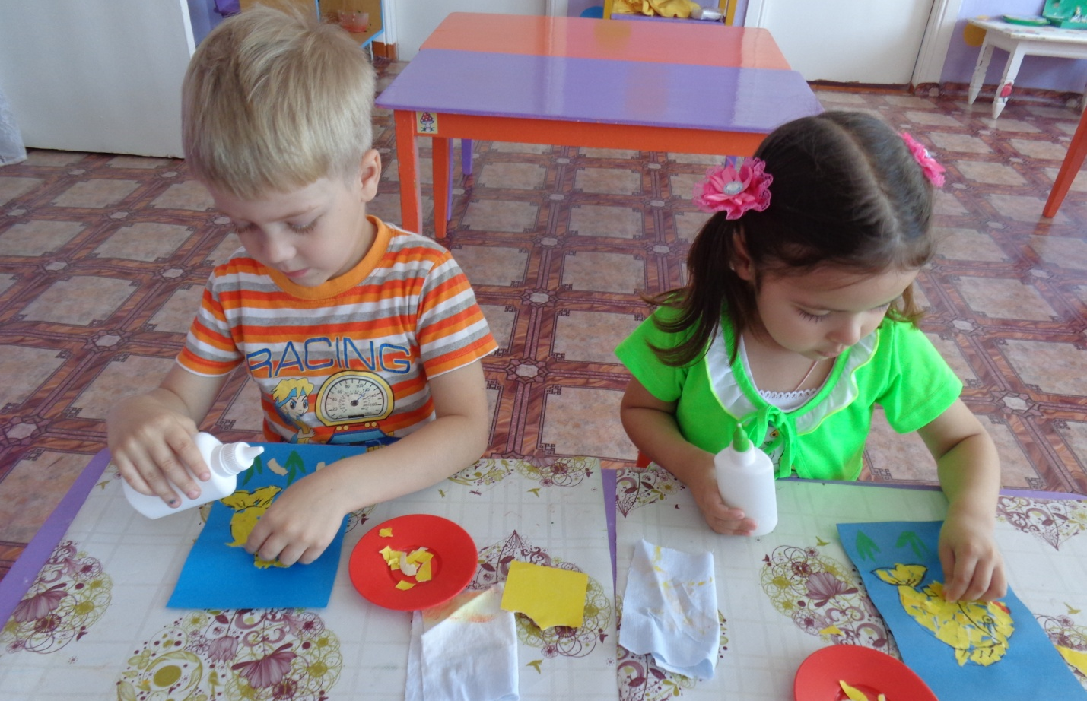

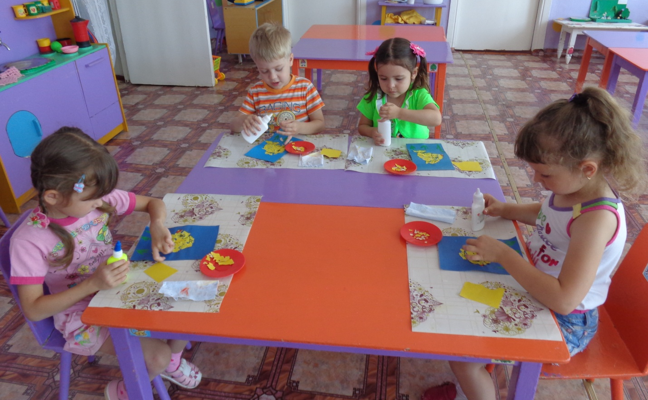
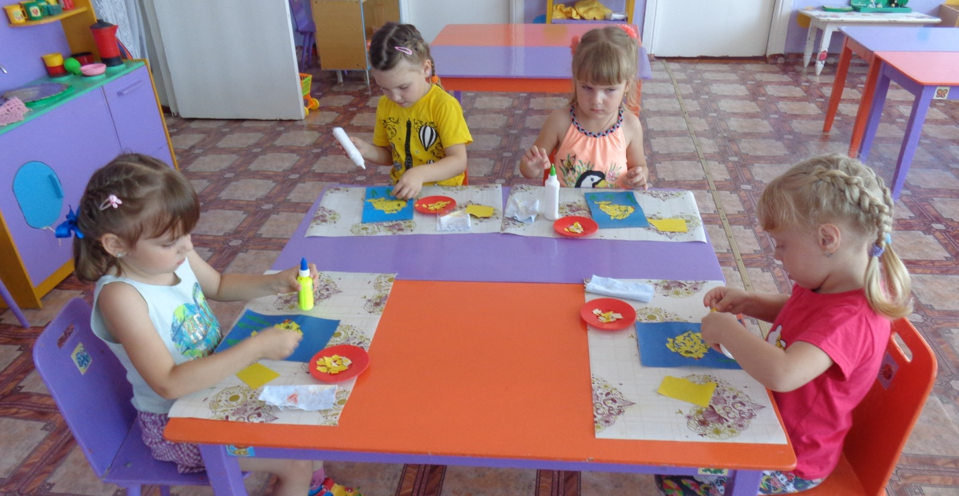
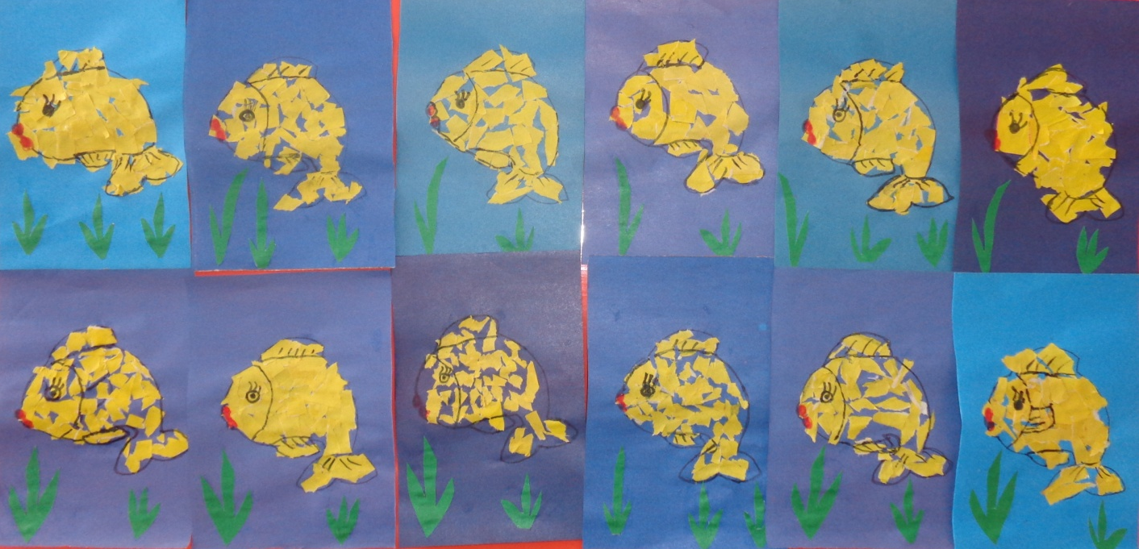
4. Заключительная часть. Ребята, посмотрите, какие красивые рыбки у вас получились.
Проводится анализ работ.

